
2020年高考物理100考点最新模拟题千题精练
第四部分 曲线运动
专题4.24与实际相关的平抛运动问题
一．选择题
1. （2018金考卷）如图所示，某人向放在水平地面上的垃圾桶中水平扔废球，结果恰好从桶的右侧边缘飞到地面,不计空气阻力，为了能把废球扔进垃圾桶中，则此人水平抛球时，可以做出的调整为（ ）
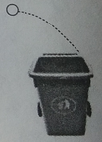
A．初速度大小不变，抛出点在原位置正上方 B．初速度大小不变，抛出点在原位置正下方
C．减小初速度，抛出点位置不变 D．增大初速度，抛出点在原位置正上方
【参考答案】BC。
【名师解析】根据平抛运动规律，可减小水平位移，一是初速度大小不变，抛出点降低，二是减小初速度，抛出点位置不变，选项BC正确AD错误。
2.如图所示，球网上沿高出桌面H，网到桌边的距离为L。某人在乒乓球训练中，从左侧处，将球沿垂直于网的方向水平击出，球恰好通过网的上沿落到右侧桌边缘。设乒乓球的运动为平抛运动。则乒乓球( )
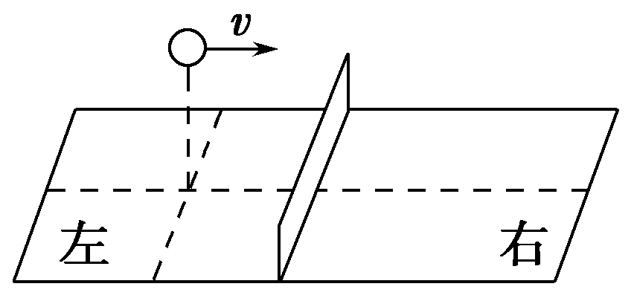
A.在空中做变加速曲线运动 B.在水平方向做匀加速直线运动
C.在网的右侧运动的时间是左侧的2倍 D.击球点的高度是网高的2倍
【参考答案】C
【名师解析】乒乓球击出后，在重力的作用下做平抛运动，其运动可分解为水平方向上的匀速直线运动和竖直方向上的自由落体运动，A、B错误；球在网的左侧和右侧通过的水平距离之比＝＝＝，C正确；设击球点到桌面的高度为h，则击球点到网上沿的高度与击球点到桌面的高度之比为＝＝，所以击球点的高度与网高度之比为＝，D错误。
3.(2015·全国卷Ⅰ，18)一带有乒乓球发射机的乒乓球台如图10所示。水平台面的长和宽分别为L₁和L₂，中间球网高度为h。发射机安装于台面左侧边缘的中点，能以不同速率向右侧不同方向水平发射乒乓球，发射点距台面高度为3h。不计空气的作用，重力加速度大小为g。若乒乓球的发射速率v在某范围内，通过选择合适的方向，就能使乒乓球落到球网右侧台面上，则v的最大取值范围是( )
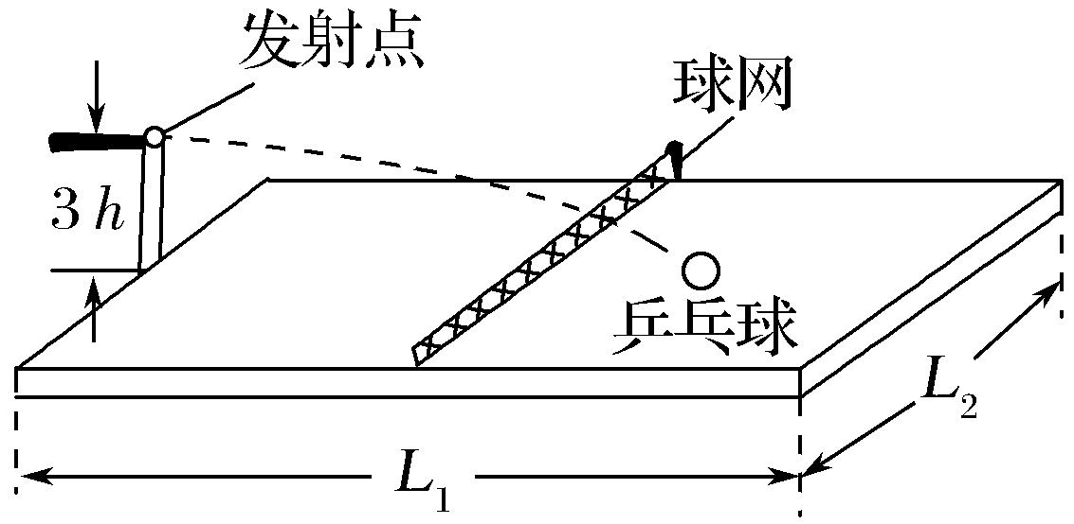
A.＜v＜L₁ B.＜v＜
C.＜v＜ D.＜v＜
【参考答案】 D
【名师解析】 发射机无论向哪个方向水平发射，乒乓球都做平抛运动。当速度v最小时，球沿中线恰好过网，有：
3h－h＝①
＝v₁t₁②
联立①②得v₁＝
当速度最大时，球斜向右侧台面两个角发射，有
＝v₂t₂③
3h＝gt④
联立③④得
v₂＝
所以使乒乓球落到球网右侧台面上，v的最大取值范围为
＜v＜，选项D正确。
4．一带有乒乓球发射机的乒乓球台如图5所示，发射机安装于台面左侧边缘的中点，能以不同速率向右侧不同方向水平发射相同的乒乓球．乒乓球1落到球网右侧台面边缘上的中点，乒乓球2落到球网右侧台面边缘上靠近中点的某点．不计空气阻力．则( )
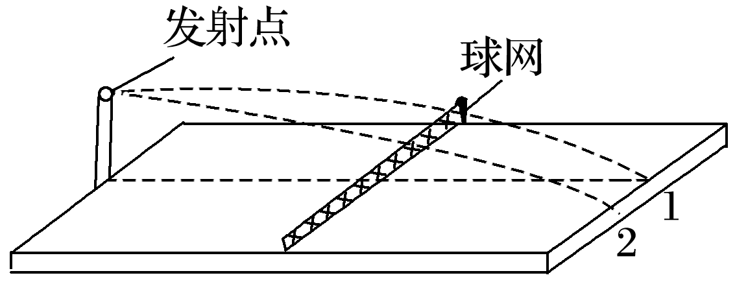
A．自发射到落台，乒乓球1的飞行时间大于乒乓球2的飞行时间
B．乒乓球1的发射速度大于乒乓球2的发射速度
C．落台时，乒乓球1的速度大于乒乓球2的速度
D．落台时，乒乓球1与乒乓球2重力做功的功率相等
【参考答案】D
【名师解析】球1和球2平抛运动的高度相同，根据h＝gt²可得，小球运动的时间相同，故A错误；竖直方向v_{y}＝gt相同，由于球1的水平位移小于球2的水平位移，根据x＝vt可知，球2的初速度大于球1的初速度，根据速度的合成可知，球2的落台速度大于球1的落台速度，故B、C错误；由于时间相等，则竖直分速度相等，根据P＝mgv_{y}知，重力的瞬时功率相等，故D正确．

二．计算题
1．(2018·绍兴市期末)某学生在台阶上玩玻璃弹子．他在平台最高处将一颗小玻璃弹子垂直于棱角边推出，以观察弹子的落点位置．台阶的尺寸如图所示，高a＝0.2 m，宽b＝0.3 m，不计空气阻力．(g取10 m/s²)
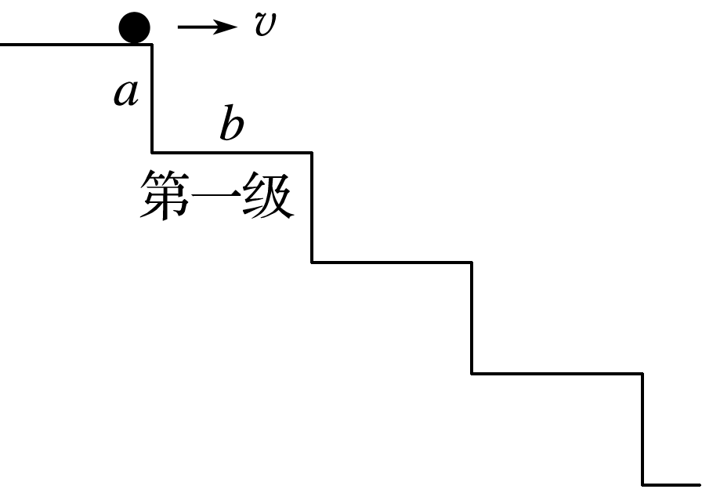
(1)要使弹子落在第一级台阶上，推出的速度v₁应满足什么条件？
(2)若弹子被水平推出的速度v₂＝4 m/s，它将落在第几级台阶上？
【参考答案】．(1)v₁≤1.5 m/s (2)8
【名师解析】 (1)显然v₁不能太大，考虑临界状况(落在尖角处)
据h₁＝gt＝a，解得t₁＝0.2 s
则v₁≤＝1.5 m/s
(2)构造由题图中尖角所成的斜面，建立坐标系
水平向右为x轴：x＝v₂t
竖直向下为y轴：y＝gt²
又＝tan θ＝
联立解得t＝ s
h＝gt²≈1.42 m
分析知，玻璃弹子将落在第8级台阶上．
2．(9分)(2018·温州市期中)《公安机关涉案枪支弹药性能鉴定工作规定》指出，不能发射制式弹药的非制式枪支，其所发射弹丸的枪口比动能大于等于1.8 J/cm²都认定为枪支．枪口比动能是指子弹弹头离开枪口的瞬间所具有的动能除以枪口的横截面积．现有一玩具枪，其枪管长度L＝20 cm，枪口直径d＝6 mm，子弹质量为m＝2 g．在测试中，让玩具枪在高度h＝1.8 m处水平发射，实测子弹射程为12 m，不计子弹受到的阻力，g＝10 m/s²，求：
(1)子弹出枪口的速度大小；
(2)此玩具枪是否能被认定为枪支？请计算说明．
(3)假设在枪管内子弹始终受到恒定的推力，试求此推力大小．
【名师解析】 (1)子弹离开枪口后做平抛运动，运动时间
t＝＝0.6 s
由x＝vt得v＝＝20 m/s
(2)子弹出枪口瞬间具有的动能E_{k}＝mv²＝0.4 J
枪口比动能为≈1.42 J/cm²<1.8 J/cm²
故不能认定为枪支．
(3)子弹在枪管内做匀加速运动，由v²＝2aL
得a＝＝1 000 m/s²
由牛顿第二定律得F＝ma＝2 N
3. 如图7为 “快乐大冲关”节目中某个环节的示意图。参与游戏的选手会遇到一个人造山谷AOB，AO是高h＝3 m的竖直峭壁，OB是以A点为圆心的弧形坡，∠OAB＝60°，B点右侧是一段水平跑道。选手可以自A点借助绳索降到O点后再爬上跑道，但身体素质好的选手会选择自A点直接跃到水平跑道。选手可视为质点，忽略空气阻力，重力加速度g取10 m/s²。
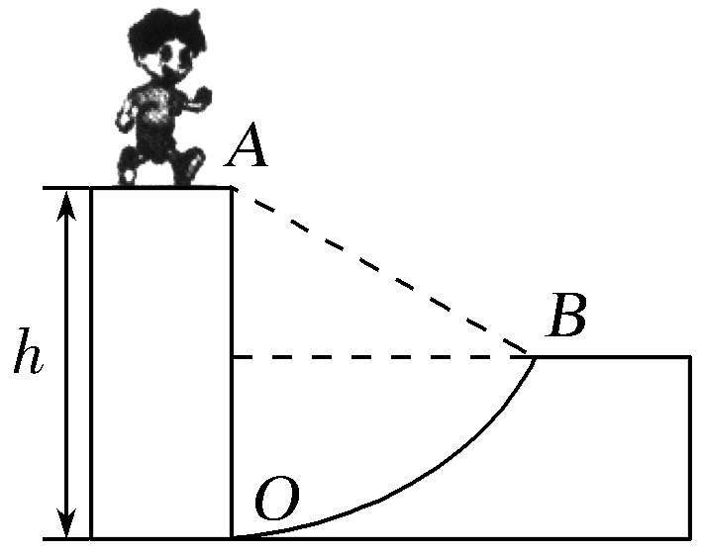
(1)若选手以速度v₀水平跳出后，能跳在水平跑道上，求v₀的最小值；
(2)若选手以速度v₁＝4 m/s水平跳出，求该选手在空中的运动时间。
【参考答案】 (1) m/s (2)0.6 s
【名师解析】 (1)若选手以速度v₀水平跳出后，能跳在水平跑道上，
则水平方向有hsin 60°≤v₀t，
竖直方向有hcos 60°＝gt²，解得v₀≥ m/s
(2)若选手以速度v₁＝4 m/s水平跳出，因v₁＜v₀，人将落在弧形坡上。人下降高度为y＝gt²
水平前进距离x＝v₁t，又x²＋y²＝h²，解得t＝0.6 s
4.小伙伴在河岸做抛石子游戏。如图所示为河的横截面示意图，小亮自O点以垂直岸边的水平速度向对岸抛石子。已知O点离水面AB的高度为h，O、A两点间的水平距离为x₁,水面AB的宽度为x₂,河岸倾角为θ，重力加速度为g。
(1)若石子直接落到水面上，求其在空中飞行的时间t；
(2)为使石子直接落到水面上，求抛出时速度大小的v₀的范围；
(3)若石子质量为m，抛出速度大小为v时恰好在C点垂直撞击河坡，求石子从O到C过程中减少的重力势能ΔE_{P.}
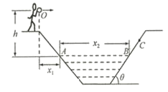
【名师解析】(1) 若石子直接落到水面上，由h=gt²，
解得石子在空中飞行的时间t=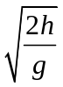；
(2)为使石子直接落到水面上，则有x₁≤x≤(x₁+ x₂)，
由平抛运动规律，x= v₀t，
解得抛出时速度大小的v₀的范围：x₁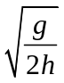≤v₀≤(x₁+ x₂)
（3）由题意可知，石子在C点垂直撞击河坡，即石子瞬时速度方向在C点与斜坡垂直，轨迹几何关系可得tanθ=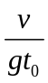，
解得：t₀=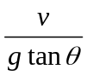
石子从O点运动到C点下降高度为：H=gt₀²=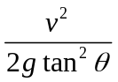
石子从O到C过程中减少的重力势能ΔE_{P.}=mgH= 

